Guía de aprendizaje 11 Ciencias Naturales.

Nombre |  |  | Nº de lista
Curso | Fecha | Objetivo
3° A- B- C | 8 al 12 de junio | OA 12: Explicar, por medio de modelos, los movimientos de rotación y traslación, considerando sus efectos en la Tierra
Contenidos |  | Habilidades
Fases de la luna. |  | Reconocer, identificar, construir, seleccionar, representar.
Contacto:
Apoderados si tienen alguna duda pueden consultarnos a los siguientes correos:

3° A y C | Prof. Vanessa Henríquez A. | vhenriquez@sanfernandocollege.cl | De lunes a viernes | 9:30 a 11: 30 am
3° B | Prof. Claudia Cornejo. | ccornejo@sanfernandocollege.cl | Miércoles y jueves | 9:30 a 11:30 am

Conceptualización:

Esta semana hablaremos sobre “Las fases de la luna”
No es necesario imprimir está guía, pero la puedes usar como pauta para tus actividades.

Recuerda tener a mano tu cuaderno y texto de estudio, si no lo posees recurre a esta página.
https://curriculumnacional.mineduc.cl/614/w3-propertyvalue-187786.html
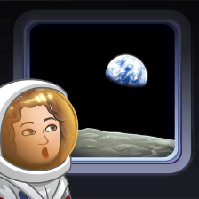
Actividad 1:
Observa el siguiente video, el cual será explicativo para comprender el contenido de
esta semana.
https://www.youtube.com/watch?v=ma0kKMc9PbE

Actividad 2:
Busca tu texto de estudio, trabajaremos en algunas páginas de ella, observa el siguiente video para poder guiarte en su trabajo:
http://youtu.be/wqXZ9VjyMVk?hd=1

Calendarios lunares.
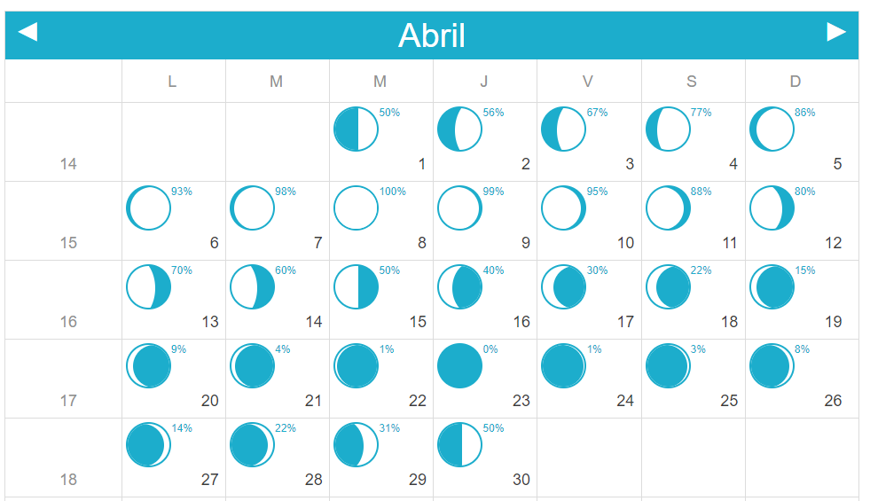
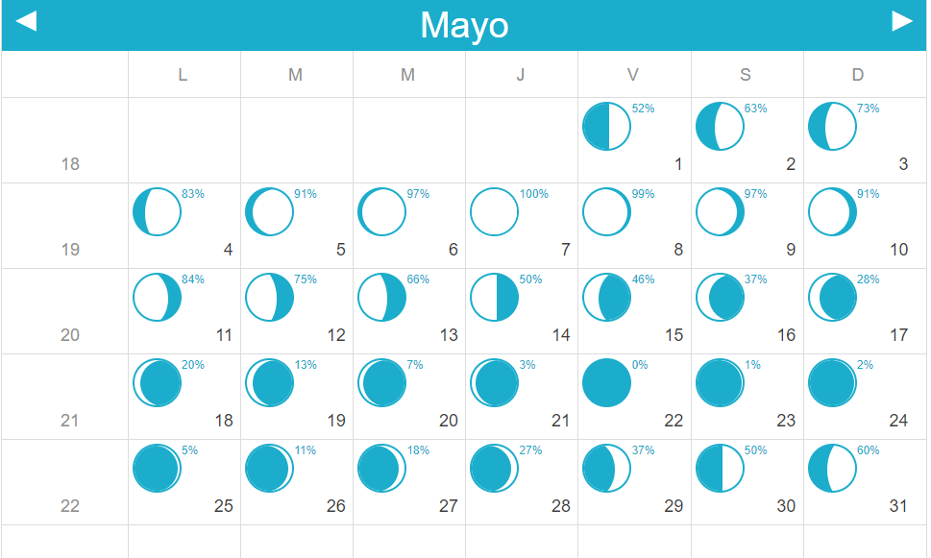
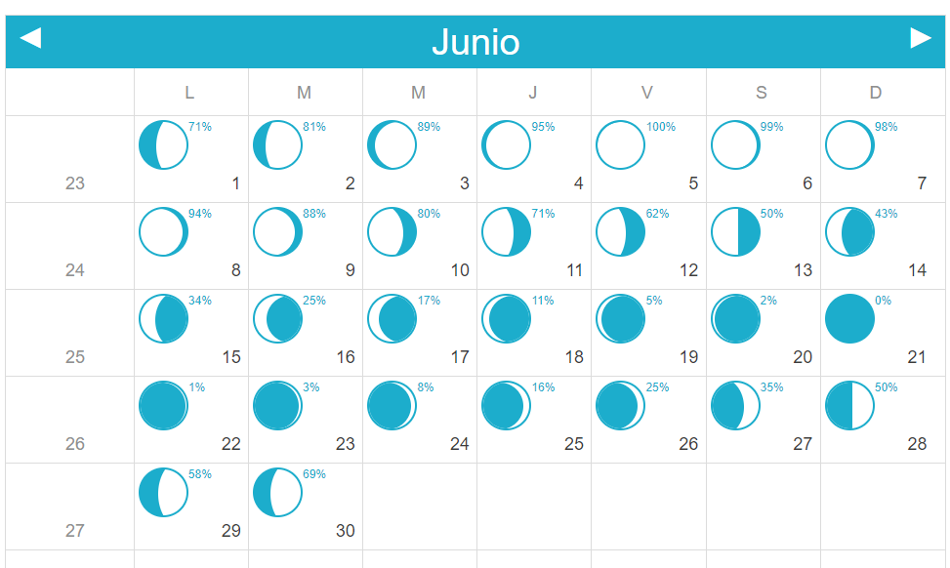
Actividad 3:
En esta actividad, representaremos a partir de un modelo las fases de la luna, así que prepara los siguientes materiales y sigues las instrucciones.

Materiales:
- Una caja de zapatos con tapa.
- 1 pelota de plomavit de 5 cm de diámetro o una pelota de pinpong blanca.
- 1 linterna.
- Tempera de color negro.
- Hilo negro.
- Tijeras.
- Regla

Instrucciones.
- Pinta el interior y exterior de la caja con tempera negra. (puedes forrar también con cartulina negra por fuera, si te es más conveniente)
- Con unas tijeras recortas unas “ventanas o agujeros” en cada uno de los lados de la caja, estos agujeros deben estar alineados con el centro de la caja y a la misma altura uno del otro. Si que debes medir con ayuda de un adulto de tal forma de ubicar el centro. (Pídele ayuda a un adulto si lo necesitas para realizar los orificios)

Dato: una forma de encontrar el centro de la caja es trazar con una regla dos líneas diagonales como muestra la siguiente imagen, utiliza el reverso de la tapa para hacerlo, con un lápiz mina antes de pintar tu caja de negro, no olvides dejar el centro marcado.

Centro de la
caja.

- En el interior de la caja ubica la bola blanca, justo en el centro de la caja colgando de la tapa, con un hilo de color negro, a la misma altura que los agujeros que hiciste en los costados de la caja.
- Ilumina la bolita dentro de la caja con una linterna, por cada uno de los orificios, observa por uno de los agujeros del costado de la caja, dependiendo de la posición en que pongas la linterna podrás observar las diferentes fases de la luna. (Para observar la luna llena, debes compartir el agujero desde donde miras con la linterna o puede hacer un agujero más pequeño al costado para poder mirar)

Modelo.

